

**膜厚仪设备**

**EH100-X规格说明书**

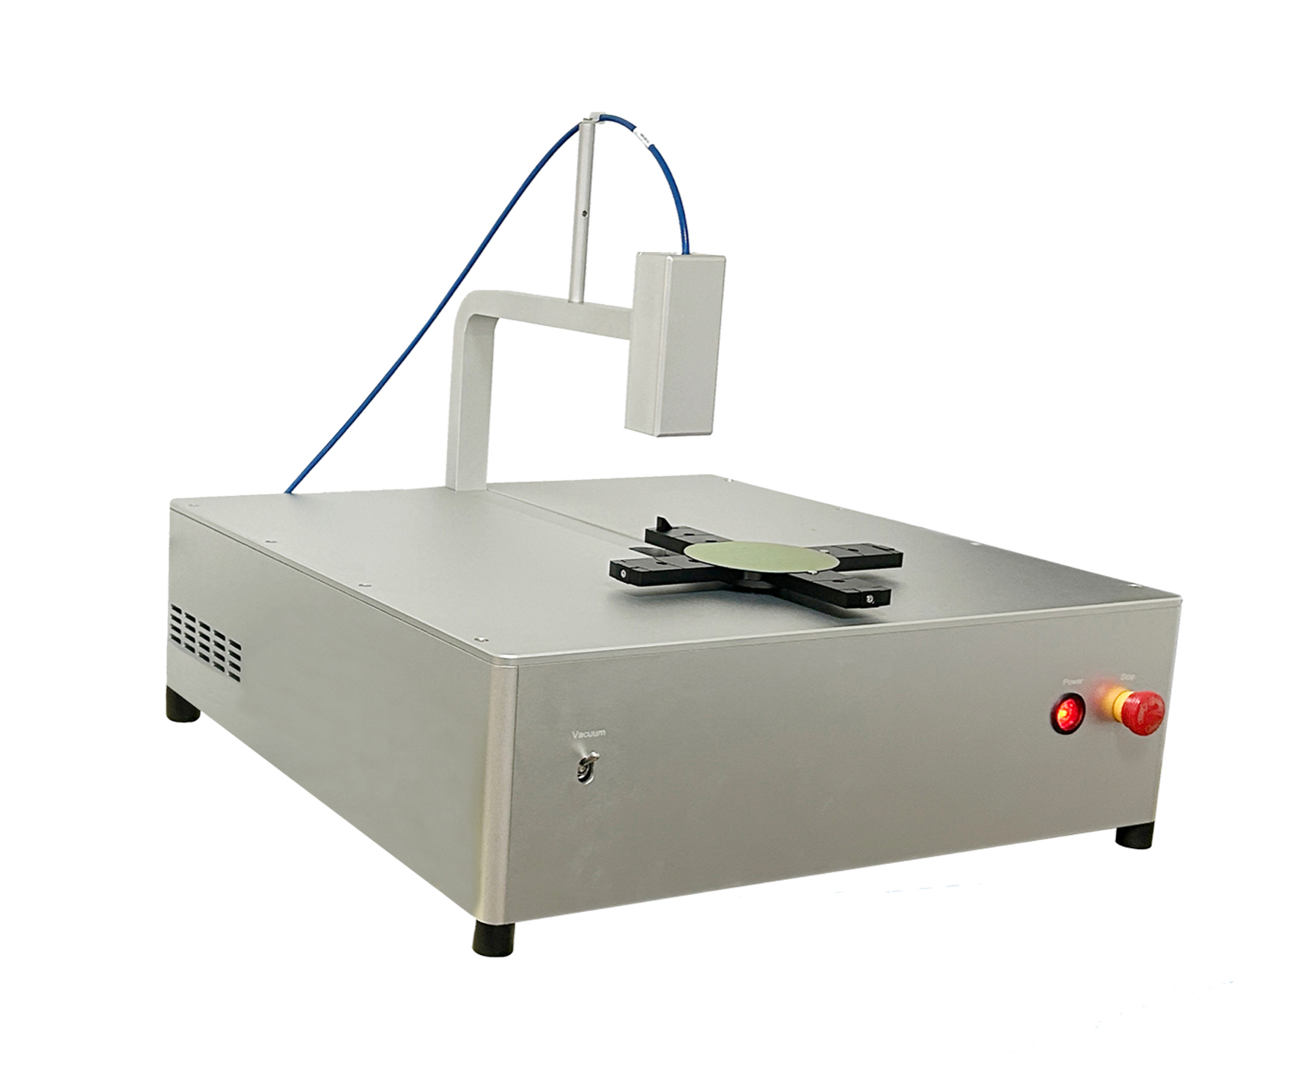

**目录**

**膜厚仪设备 1**

**一、设备简介** 3

1.1应用范围 3

1.2检测原理 3

**二、设备规格** 4

2.1整体基本结构 4

2.2 设备性能指标 5

2.3 软件系统功能 5

**三 、设备尺寸** 6

# 一、设备简介

## 1.1应用范围

EH100-X膜厚仪基于白光干涉反射光谱的测量原理，仪器适合于工业和科研中的常规测量，可应用于多种薄膜镀层工艺中，如化学机械抛光、化学气象沉积、物理气相沉积、旋涂成膜工艺等。

典型应用包括：

* 半导体：光刻胶、氧化物、氮化物等；
* 平板显示（包括LCD，PDP，OLED）：a-Si, n+-a-Si, Gate-SiNx, MgO, AlQ3 , ITO, PR, CuPc, NPB, PVK, PAF, PEDT-PSS, Oxide, Polyimide等；
* 光学涂层：硬镀膜、增透膜、滤光膜等；
* 功能性涂料：增透型、自清洁型、电致变色型、油类、Al2O3等；

高分子聚合物：PVA, PET, PP, Dye, Npp, MNA, TAC, PR等。

## 1.2检测原理

EH100-X膜厚仪测量原理：在被测量的薄膜上面垂直照射光，光的一部分在膜的表面反射（反射式光谱测量（90°角），另一部分进入薄膜，然后在膜与底层之间的界面反射，膜表面反射的光和底部反射的光产生干涉现象。利用白光干涉测量法的原理，用一个波段的光源来测得不同波长的反射数据。由于反射率与膜层厚度d、折射率 n 、消光系数 k 随薄膜的不同而变化，根据这一特性进行曲线拟合从而求得膜厚。不同类型材料的相应参数通过不同的模型来描述，从而保证了不同类型材料测量的准确性。

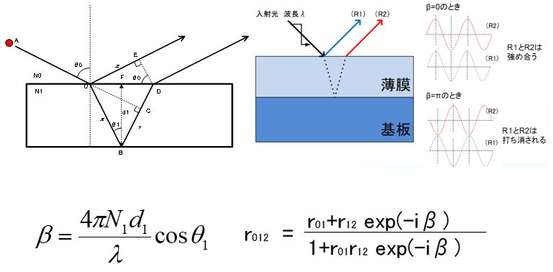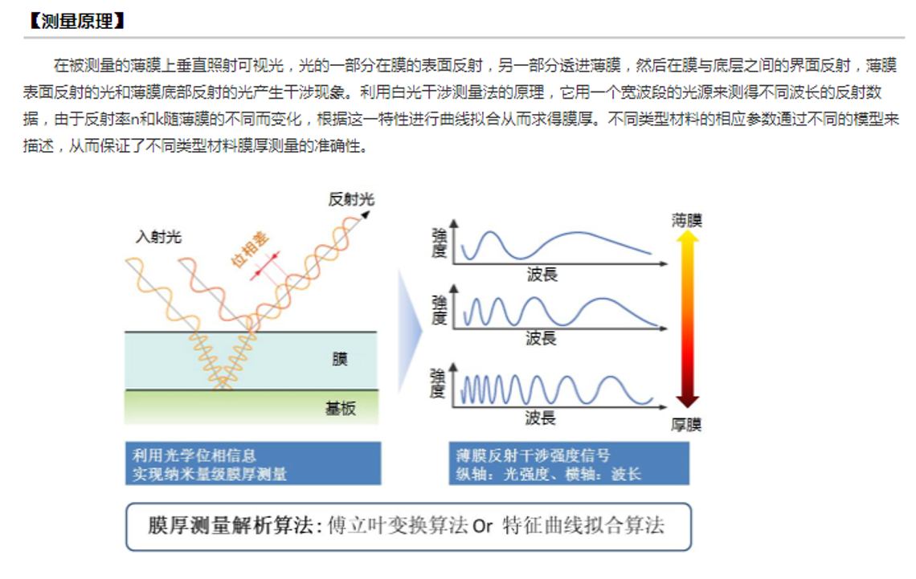

原理示意图

# 二、设备规格

## 2.1整体基本结构

检测系统的硬件由高精度运动平台、数据获取与检测模组、检测控制系统、数据处理与输出系统组成。

以下是设备基本技术规格说明：



表 2-1 设备基本技术规格

|  |  |
| --- | --- |
| **部件** | **规格** |
| **光谱反射光学模块** | * 波长范围190-1700nm （可定制） * 光纤通光波长：190-2200 nm * 光斑大小＜1.5mm * 数据显示分辨率 0.1nm 测量速度＜ 1s/点 |
| **自动运动平台及载具** | * 定制水平载物台、兼容 4寸、6寸、8寸、12寸晶圆可选 * 扫描模式:自动化R-Theta移动平台，任意多点自动化测试，生成厚度Mapping图 * 自定义路径规划与任何点位和点数的 recipe 设定 |
| **光源系统** | * 氘灯（一备一用，寿命≥2000小时） * 钨卤灯（一备一用，寿命≥1200小时） |
| **计算机系统** | * 定制检测软件系统，包含数据库管理系统，支持CSV、fibhi、mls Excel 报告导出 * SECS系统通讯 |
| **其他** | * 配置厚度约7000 Å的氧化硅厚度标准片 * 使用手册、维保手册 * 含安装调试和使用培训服务 |

**2.2 设备性能指标**

以下为设备的主要性能参数与指标：

检测关键指标参数如下：

表 2-3 设备关键参数指标

|  |  |
| --- | --- |
| **项目** | **关键指标参数** |
| 厚度测量范围 | 5nm ~250μm |
| n和k值最小厚度 | 50 nm |
| SiO2 薄膜厚度检测准确度 | 10 Å 或 0.2% |
| SiO2 薄膜厚度检测精度 | 0.02 nm |
| SiO2 薄膜厚度检测稳定性 | 0.05 nm |
| 测试速速 | 满足5个点8秒，25个点21秒，56个点43秒 |

**2.3 软件系统功能**

测控系统安装在 Windows 系统的工业计算机上，并配置我司专用控制软件。测控系统软件主要由系统控制模块（定位及校准流程）、厚度检测模块和数据处理与输出模块三部分组成。，分为开发者模式、研发工程师和操作工简易操作模式三种。易于现场操作和数据结果获取。可授权离线分析模拟软件（不需要连接主机），可以根据需求设定点位或路径，我司提供可自动执行的标准配方。

表 2-4 系统功能设计

|  |  |
| --- | --- |
| **功能模块** | **功能设计** |
| 系统控制模块 | * 平台定位控制系统； * 平台控制与检测路径规划控制系统：可实现系统自动波长校准功能（包含自动校准硬件模块，同时软件中可设定自动校准频率，使膜厚仪可以保持极高的精度和稳定性） * 光强采集功能可实时显示光强原始信息，用于信号聚焦，可实现光谱CIE色坐标测量 |
| 薄膜厚度检测系统 | * 控制光谱反射光学系统数据校准系统控制光学模块切换 recipe 及其设定系统 * 可进行不同镀膜材料的建模，模拟镀膜膜系的反射率曲线 |
| 数据处理模块与输出 | * 拥有Exact，Robust和FFT三种厚度拟合算法 * 包含数据库管理系统（拥有≥100种不同材料的数据库，可自由导入新材料文件），支持CSV、fibhi、mls 、Excel等报告类型导 出（可选配打印系统） * 厚度点位数据列表、2D 、3D 分布图 历史数据模糊查询 * 软件操作界面可进行中英文等多语言切换，多级操作权限 |

**三** 、**设备尺寸**

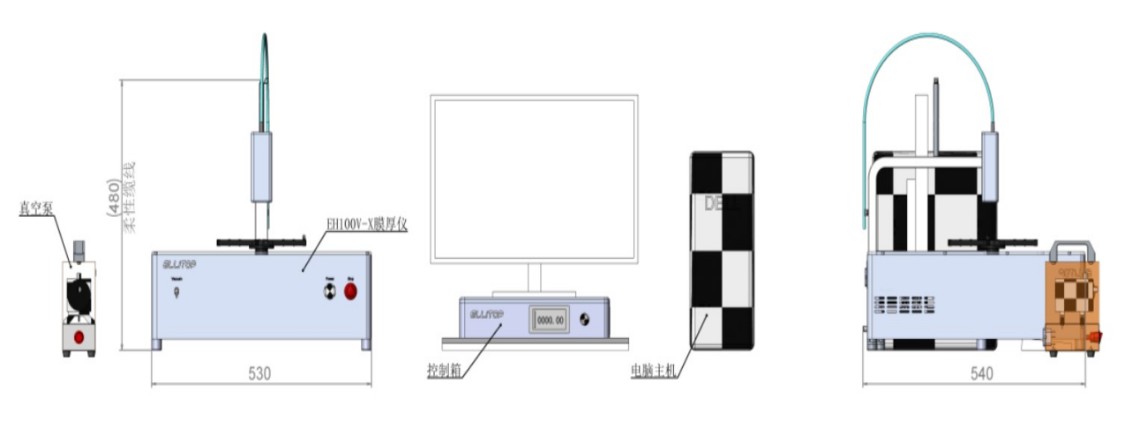

图 3-1 设备外型尺寸图

|  |  |
| --- | --- |
| 尺寸 | 0 . 5 3 米(长) X 0 . 5 4 米(宽) X0 . 4 8 米(高) |
| 供电 | 电源 AV 220V ，50Hz 功率≤ 1kW  50-500ms 内波动-20% ~ 15%  10-50ms 内波动 -30% ~ +20%  最大瞬态变化（10ms 内）200% |
| 环境要求 | 温度：23℃ ± 2℃  湿度：55% ±5% |